Instructivo para uso de curvas de seguimiento de peso materno: curva de Rosso Mardones
En 1985, los chilenos P. Rosso y F. Mardones publicaron una tabla para el seguimiento nutricional de la paciente gestante con base en los resultados del estudio de más de 400 gestantes seguidas entre 1982 y 1983. La premisa sugerida por el autor es que el aumento promedio de peso durante el embarazo es del 20% del peso previo.
El instrumento diseñado por estos investigadores consta de:
- Un normograma que permite calcular el porcentaje de peso sobre la talla (%P/talla) con base en el peso y talla de la mujer
-Una gráfica de incremento de peso donde se proyecta el porcentaje hallado en el normograma
Instrucciones para su uso
Paso 1: Tomar el peso y la talla de la mujer embarazada
Paso 2: Calcular el porcentaje de peso para la talla que tiene la gestante en el momento de la consulta utilizando el normograma (Figura 1)
- En la primera columna se encuentran las tallas en cm  - En la segunda columna se encuentran los pesos en kg  - En la tercera (inclinada)los porcentajes peso/talla  - Se procede a unir con una regla los valores de talla de la gestante con el peso que tiene en la consulta actual y ver en qué punto corta la regla a la última columna  Este valor no tiene significado por sí mismo, solo cuando se compara con la tercera observación, es decir con la edad gestacional. | 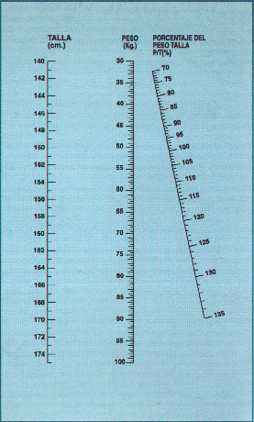  Figura 1- Normograma para cálculo de relación peso/talla de la gestante

Paso 3: Ubicar el valor obtenido en la curva patrón de incremento de peso (Figura 2)
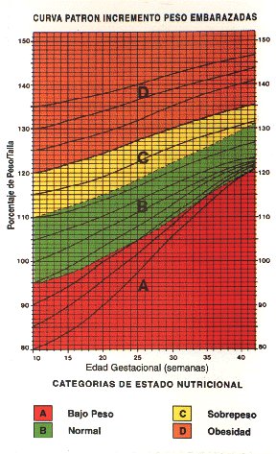  Figura 2-Curva de Rosso-Mardones | La curva presenta en el eje horizontal la edad gestacional en semanas a partir de la semana 10 hasta la semana 42 en donde cada una de las divisiones corresponde a una (1) semana.  En el eje vertical, se encuentra el porcentaje Talla/peso en donde cada división representa 1%.  Con base en esos ejes se establecen cuatro (4) áreas que corresponden a las categorías de estado nutricional.  - Bajo peso: corresponde al área “A”, en la zona inferior de la curva.  - Normal: corresponde al área “B” de la gráfica.  - Sobrepeso: corresponde al área “C”.  - Obesidad: corresponde al área “D”, en la zona superior de la curva.  Cuando el valor de %peso/talla materno se ubica justo sobre una línea divisoria, la gestante se clasifica en la categoría inmediatamente inferior.
Ejemplo: una mujer en semana 30 de gestación asiste a control prenatal. Su talla es 150cm y pesa 56,5 kg. En el normograma, el % peso/talla es de 112% y en la curva, la gestante se encuentra con peso Normal, ubicada en la zona B de la curva (Figura 3).

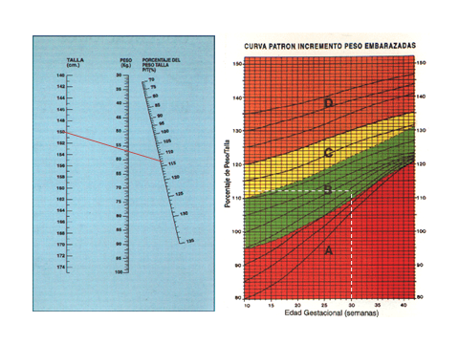
Figura 3- Ejemplo

